Енергоємність вітчизняної продукції.
ПЕК є невід'ємною частиною економічного добробуту. ПЕК пов'язаний з усіма галузями економіки та сферами життєдіяльності людини.
Це обумовлюється тим, що енергетика є основою сучасного виробництва. Також вона має значний вплив на територіальну організацію народного господарства. Історично навколо підприємств ПЕК виникли потужні територіально-виробничі комплекси і промислові райони (наприклад, Запоріжжя, Донецьк, Дніпропетровськ тощо).
Сучасні населені пункти, навіть міста-мільйонери, формувалися в Україні там, де будувалися великі гідравлічні, атомні і теплові електростанції. Структура ПЕК формувалася в радянські часи. Але у зв'язку з реформуванням економіки за часи незалежності стара структура та склад ПЕК стали обтяжливими та неефективними для економіки та довкілля. Тому сьогодні існує реальна потреба у ефективних змінах як у структурі ПЕК, так і в енергоспоживанні.

Найбільшим споживачем електроенергії є промисловість - близько 56%, потреби транспорту і сільського господарства складають 9%, комунально-побутових споживачів і населення 31 %. Окрім забезпечення електричною енергією, ПЕК створює передумови та базу для розвитку металургійної, хімічної, легкої промисловості та ін. Адже нафта, вугілля, природний газ використовуються не тільки в енергетиці для виробництва електроенергії й тепла. Наприклад, окрім паливних матеріалів (бензину, мазуту, авіаційного палива), в хімічній промисловості з них одержують мінеральні масла й змащувальні матеріали, пластмаси, миючі речовини, синтетичні волокна; синтетичні спирти; у металургії коксівне вугілля є необхідною складовою виробничого процесу тощо.
Взагалі розвиток паливно-енергетичного комплексу для забезпечення потреб суспільства в енергетичних ресурсах є одним з головних завдань для будь-якої держави, а для України на сучасному етапі розвитку, коли проблема енергозабезпечення постала надзвичайно гостро - це особливо важливе питання.
Проте позитивний вплив на розвиток країни ПЕК має лише в умовах сталого функціонування. Підтвердженням цього може бути загострення соціальних проблем в шахтарських регіонах, що пов'язані зі скороченням видобутку вугілля, закриттям деяких шахт, значним рівнем фізичного спрацювання гірничовидобувного обладнання, важкими умовами праці шахтарів, високим травматизмом. Іншим відомим прикладом негативного впливу ПЕК на економічні, соціальні, та екологічні аспекти життєдіяльності суспільства та руйнівної дії на біосферу в цілому є аварія на Чорнобильській АЕС.
Запаси не відновлюваних енергоресурсів і прогнозні строки їх вичерпання:
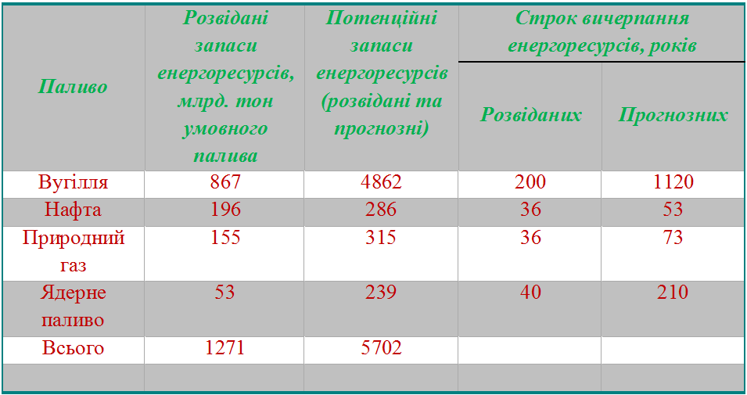
Таблиця2.1. Світові запаси енергоресурсів
Збереження природних ресурсів.
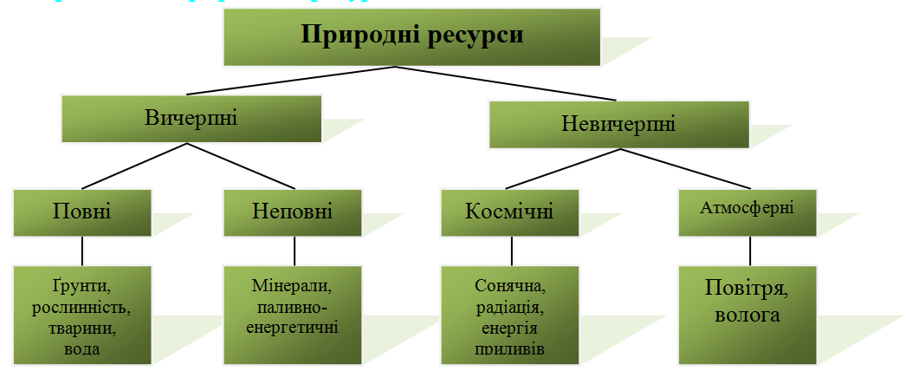
Рис.2.4 Види ресурсів
Природні ресурси — це однорідні складові природи, що є елементами екосистеми і придатні для задоволення певних потреб людини. Природні ресурси поділяються на ресурси неживої природи і ресурси живої природи.
Ресурси природні — речовина природи, яка залучена до суспільного виробництва і складає його сировинну і енергетичну базу.
Ресурси поділяються на: первинні, вторинні, невичерпні, вичерпні, відновні і невідновні.
Пер. класифікують за різними критеріями: приналежністю до тих чи інших компонентів природи (мінеральні, кліматичні, лісові, водні тощо); можливістю відтворення в процесі використання — на вичерпні (поновлювальні й не поновлювальні Пер.) і невичерпні та ін. До Пер. входять сонячна енергія, атмосфера, гідросфера, наземна рослинність, ґрунт, тваринний світ, ландшафт, корисні копалини. ОСЗ. напрям освоєння природних ресурсів — їх комплексне використання.
Природними ресурсами є:
→ землі, земельні ресурси;
→ надра;
→ води;
→ повітряний простір;
→ атмосферне повітря;
→ клімат;
→ радіочастотний ресурс;
→ тваринний світ;
→ рослинний світ;
→ альтернативні джерела енергії.
Геоекологічна ситуація в Україні тісно пов'язана зі станом природних умов і природних ресурсів, з потребами в ресурсах, технологіями їх добування, перероблення, використання, утилізацією відходів та ін. Це стосується мінерально-сировинних, кліматичних, водних, земельних, біотичних (рослинні, тваринні), рекреаційних ресурсів.
Мінерально-сировинні ресурси
Мінерально-сировинні ресурси істотно впливають на розвиток економіки, галузей господарства, культури, вони можуть бути причиною збройних конфліктів. Україна виділяється потужною мінерально-сировинною базою. Адже, займаючи лише 0,4 % території світу, маючи 0,8 % кількості населення, наша держава може добувати близько 5 % загальносвітових мінерально-сировинних ресурсів. А за показниками окремих з них Україна значно випереджає багато держав. Так, вона добуває 25% марганцевих, 10 — залізних руд, 5 % світової мінеральної сировини і продуктів їх перероблення. Однак свою нинішню потребу в нафті Україна власними ресурсами задовольняє тільки на 8, у газі — на 22 %.
Загальна кількість мінеральних ресурсів, їх різноманітність в Україні оцінюються 8 балами за десятибальною шкалою. В її надрах розвідано більш як 200 видів корисних копалин, відкрито близько 20 тис. їх родовищ. З 90 видів корисних копалин, що мають промислове значення, експлуатується 61. Це — залізні, марганцеві і уранові руди, вугілля, титан, Циркон, сірка, каолін, ртуть, графіт, нафта і газ, нерудна металургійна і цементна сировина, будівельні матеріали, мінеральні води, гіпс тощо.
В Україні розвідано близько 300 родовищ, що є базою нафтогазової промисловості. Найбільш перспективним за видобутком нафти і газу вважається Дніпровсько-Донецький регіон, де зосереджено до 85 % ресурсів вуглеводнів України. Відкрито газові родовища в Передкарпатті. Розширюються пошуки нафти на Чорноморському шельфі.
Використання мінерально-сировинних ресурсів су- проводиться їх великими втратами через недосконалу технологію добування. У надрах залишається близько 70 % нафти, 40 — вугілля, 25 — металевих руд, 50 % — солі. Відходи гірничодобувної промисловості займають більш як 50 тис. гектарів сільськогосподарських угідь. Це відомі всім «рукотворні гори» — терикони, поширені на території Донбасу, Кривбасу, Львівсько-Волинського басейну, Придніпров'я та ін. У відходах містяться сланці, мергелі, глини, пісковики, вапняки, а також залишки вугілля, що самозаймаються. Багато териконів горять, виділяючи азот, хлор, метан, сполуки ртуті, сірки та інші елементи, що містяться у вугіллі. Від донецького вугілля міститься 30 кг сірки, по 70 г фтору і в середньому 30 г берилію, 20 г нікелю. Під час горіння вугілля виділяються сполуки цих елементів і забруднюють повітря, ґрунти, поверхневі і підземні води, продукти. Від місця накопичення вони повітряними потоками, поверхневим стоком води переносяться на сотні кілометрів.
Під час добування корисних копалин кар'єрним способом утворюються відвали з розкривних та вміщуючи порід. Вони поширені біля кар'єрів залізних руд у Кривбасі і поблизу Кременчука і Керчі, марганцевих — біля Нікополя, рідкісних металів — у Придніпров'ї і на Поліссі. Відвали з нерудних порід залягають біля кар'єрів, де видобувають сірку і калійні солі (в Передкарпатті), каоліни (в Придніпров'ї та на Поділлі), у районах видобутку щебеню, глини, піску та ін.
Підприємства чорної та кольорової металургії, машинобудівні заводи залишають металургійні шлаки, в яких містяться такі токсичні елементи, як мідь, свинець, сірка, кадмій, миш'як. Вони потрапляють у повітря, ґрунт, підземні води. Відходи, що залишаються після згоряння вугілля на теплових електростанціях, містять ртуть, миш'як, селен, германій, свинець та ін. Ці елементи також забруднюють ґрунт, повітря, води, що є причиною багатьох захворювань. Металургійні шлаки і відходи від спаленого вугілля доцільно використовувати для виготовлення будівельних матеріалів, цементу, заповнення кар'єрів, шахт тощо.
Шкідливо впливають на довкілля шлакові відходи хімічних і гальванічних підприємств, які потрапляють з промисловими стоками до поверхневих і підземних вод. Це стосується також відходів цукрових заводів, хоч вони іноді використовуються для меліорації ґрунтів, виготовлення гіпсових виробів. Підприємства збагачування рудних та нерудних корисних копалин утворюють так звані хвостосховища, в породах яких містяться рідкісноземельні і дорогоцінні метали, які поки що не добуваються. Значні площі займають кар'єри з видобутку каменя, піску, глини. У промислових відвалах України накопичено 6 млрд. кубічних метрів золошлаків, порід вуглевидобутків, близько 2 млрд. кубічних метрів металургійних шлаків та ін. Раціональне використання промислових мінеральних відходів передбачає реєстрацію об'єктів добування і переробки мінеральної сировини, повторну їх розвідку і оцінку запасів у них цінних речовин, які можна добути.
Верховною Радою України в 1994 р. введено в дію Кодекс України про надра. В ньому визначено, що надра — це частина земної кори, яка знаходиться під поверхнею суходолу і дном океану, водойм, простягається до глибин, які доступні для геологічного вивчення і господарського освоєння. Кодексом регулюється раціональне використання надр, їх охорона, гарантується безпека людей під час їх розробки. Надра є виключною власністю народу України і надаються тільки у користування. Користування надрами є платним, окрім деяких випадків, їх вивчають, щоб одержати інформацію про геологічну будову залягання корисних копалин, умови розробки їх родовищ.

